от________ №________

Сообщение о наличии объекта,
имеющего признаки бесхозяйного (брошенного) и приеме заявлений собственников в течение одного месяца со дня публикации

В соответствии с Положением «О порядке выявления, учета бесхозяйного имущества и признания на него права собственности муниципального образования город Тула», утвержденным Решением Тульской городской Думы № 53/1165 от 28 ноября 2012 года, главное управление администрации города Тулы по Зареченскому территориальному округу сообщает о наличии объекта, имеющего признаки бесхозяйного (брошенного) и приеме заявлений собственников объекта в течение одного месяца со дня данной публикации:

№  п/п | Наименование объекта | Адрес местонахождения | Наименование элементов | Кол-во | Год ввода в эксплуатацию
1 | спортивное оборудование | Тульская область, Ленинский район, с.Хрущево,  ул. Совхозная, 27 | футбольные ворота для мини футбола (комплект) | 1 | --
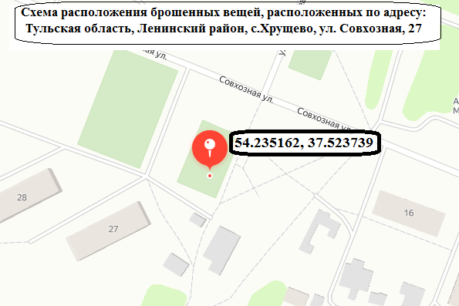
2 | спортивное оборудование | Тульская область, Ленинский район, с.Хрущево,  ул. Прудная | футбольные ворота для мини футбола (комплект);  футбольные ворота(комплект);  волейбольные стойки(комплект) | 1  1  1 | -
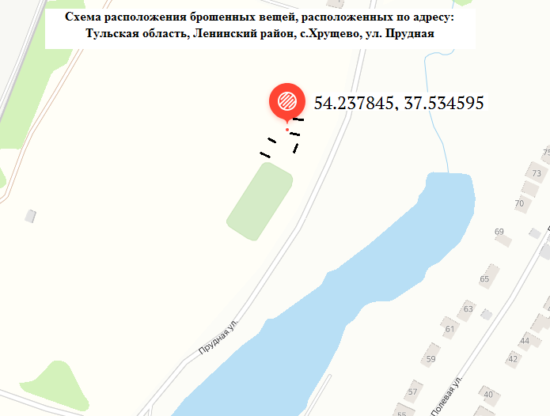
3 | игровое оборудование | Тульская область, Ленинский район, с.Хрущево,  ул. Совхозная 20 | карусель | 1 | -
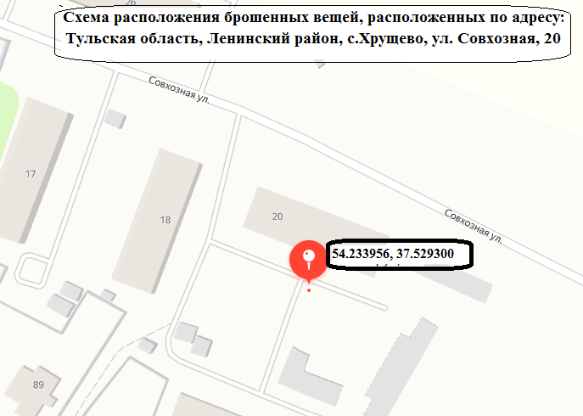

Прием заявлений собственников осуществляется в рабочие дни по адресу: 300002, Тульская область, г.Тула, ул.Литейная, д.10, каб.19 с понедельника по четверг: с 9-00 до 18-00, пятница: с 9-00 до 17-00. Перерыв на обед с 12-30 до 13-18.

